ROTARY YOUTH LEADERSHIP AWARD - DOSSIER DE CANDIDATURE

Envie de :
- Prendre confiance en vous ?
- Partager avec des jeunes pro (ou presque) d’horizons variés ?
- Bénéficier de 5 jours de formation avec des professionnels engagés ?
Venez découvrir le Rotary International de l’intérieur : Participez au RYLA !

Thème 2026 :
« Ethique, leadership construction de la paix positive et durable »
Qui ? | 50 jeunes professionnels (ou presque), entre 20 et 30 ans, curieux, volontaires et dynamiques
Quand ? | Où ? | Combien ?
Du mercredi 15 au dimanche 19 avril 2026 | Domaine de Chantesse  1193 route de la forêt de Sizay  26260 ST DONAT sur HERBASSE  www.domaine-de-chantesse.com | 0€ pour les participants (uniquement  vos frais de transport)
Le RYLA est une action du Rotary International pour contribuer à la formation de jeunes professionnels (ou presque). Le coût du séminaire (840€/participant) est pris en charge pour moitié par le club parrain et pour moitié par le district.
Dans les semaines qui entourent le RYLA, vous participez à au moins une action de terrain de votre club parrain pour partager notre motivation : mobiliser des énergies et des ressources pour que chaque jour soit un peu meilleur, servir d’abord !

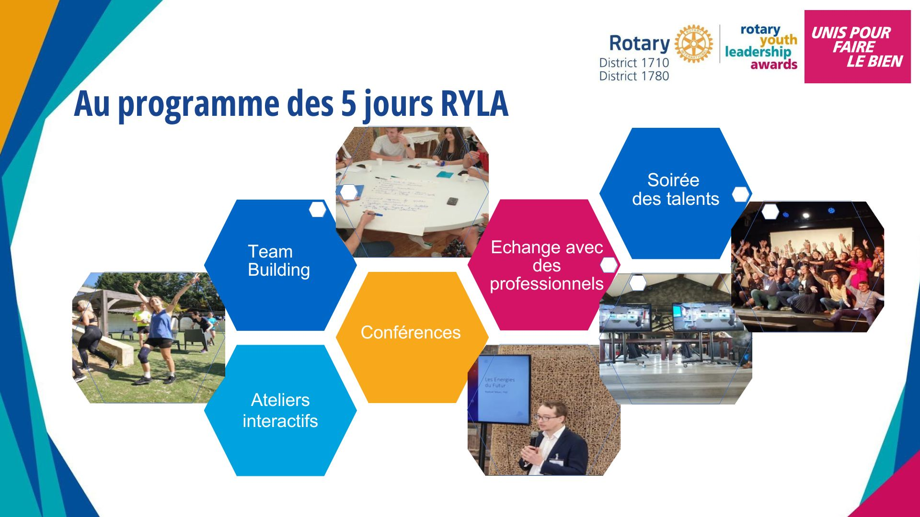

Découvrir le RYLA des districts 1710 et 1780 :

- en vidéo : RYLA 2024 (1524) RYLA 2024 - Présentation - YouTube
- en vidéo : RYLA 2023 un petit clic ici
Ou là : (409) Rotary District 1780 - YouTube
- ou en .pdf : un petit clic par là

- Témoignages :
- Benjamin : cliquer sur ce lien
- Yann : cliquer sur ce lien

- Éditions antérieures :
- RYLA 2025 : https://eventsms.wixsite.com/ryla-2025-1710-1780
- RYLA 2024 : https://eventsms.wixsite.com/ryla-2025-1710-1780
- RYLA 2024 : https://eventsms.wixsite.com/ryla-2024-1710-1780
- RYLA 2023 : https://eventsms.wixsite.com/ryla-2023-1710-1780
- RYLA 2022 : https://eventsms.wixsite.com/ryla-2022-1710-1780/accueil
- e- RYLA 2021 : https://eventsms.wixsite.com/ryla-2021-1710-1780/accueil

Le chemin de votre candidature :

- Vous complétez et envoyez à votre parrain avant le 30 décembre 2025 :
=> La fiche de renseignement (avec une photographie d’identité récente !)
=> Votre lettre de motivation (à l’attention de votre parrain)

- Votre parrain :
=> complète avec sa motivation sur votre candidature,
=> envoie au délégué RYLA de son district avant le 15 janvier 2026,
=> vous confirme au plus tard mi-février 2026 le résultat de votre candidature.

Les candidats retenus reçoivent toutes informations pratiques complémentaires sur le déroulement du séminaire avec la convocation envoyée début mars 2026.
Candidature non retenue cette année ? nous vous expliquons pourquoi et conservons, avec votre accord, vos coordonnées pour être informé de nos actions.

Les contacts du district 1780 :

Isère | Drôme et Ardèche | Savoie et Haute-Savoie
Olivier COIN  olivier.coin@outlook.com | Alain TESTUD  testudalain@gmail.com | Claire MOREAU  btstcmontblanc@gmail.com
Ajouter les contacts du district 1710

En savoir plus sur le district 1780 : https://www.rotary1780.org/
FICHE DE CANDIDATURE AU RYLA 2026

NOM :
PRENOM :
Age : Date de naissance :
Enfant de Rotarien(ne) oui non
Adresse :

Téléphone : Mobile :
e-mail :
Personne à joindre en cas de besoin (Nom et n° tél.) :
Profession des parents - Père : Mère :
Position actuelle :

Poste occupé, /études en cours :

Employeur (nom et domaine d’activité) :

Salarié Stagiaire Étudiant Libéral Demandeur d’emploi Autre

Études antérieures et diplômes obtenus – Stages (date des diplômes et des stages) :

Autres informations utiles (dont allergies / intolérances /régime alimentaire)

Quel objectif professionnel ?

Je certifie n’avoir participé à aucun RYLA
J’ai déjà fait acte de candidature au RYLA Année :

Nom du rotarien avec qui vous avez échangé : _ _ _ _ _ _ _ _ _ _ _ _ _ _ _ _ _ _ _ _

Je m’engage à une attitude bienveillante et positive et à respecter le choix du comité de sélection des candidatures.
Je m’engage à contribuer, autant que possible avant le RYLA, à une ou plusieurs action(s) du club qui me parraine.

Date et signature du (de la) Candidat(e) :

LETTRE DE MOTIVATION
(A l’attention du Président du Club parrain)

Qui êtes-vous et pourquoi présentez-vous votre candidature pour le RYLA ?

AVIS SUR LA CANDIDATURE

(A REMPLIR PAR LE PARRAIN)
(A l’attention du Délégué RYLA 2026)

Nom et prénom du parrain :
Membre du Rotary Club de :
Téléphone :
Adresse e-mail :
En soutenant cette candidature au RYLA, nous nous engageons à favoriser l’intégration de ce jeune dans des actions de notre club, et à contribuer financièrement à sa participation au RYLA en adressant, dès confirmation de sa sélection, notre règlement de 420€ par virement à l’ACCRODI 1780 en notant en référence RYLA 2026 {nom du club / nom du jeune}
Signature du parrain | Signature du président du club

Pourquoi soutenez-vous la candidature de ce jeune ?

À quelle action de votre Club Rotary (ou d’un autre club) ce(ette) candidat(e) va-t-il (elle) s’associer ?

À quelle date ?

